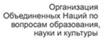 |  |  | 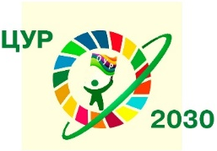
Информационное письмо

Друзья! Для комфортного погружения «новичков» в тему работы сетевого партнерства приглашаем 4 декабря 2021 года в 7.20 мск. всех желающих на ознакомительный вебинар «Учимся жить устойчиво в глобальном мире: Экология. Здоровье. Безопасность!» на сайте moodle.imc.tomsk.ru.
Для просмотра необходимо пройти по ссылке: http://moodle.imc.tomsk.ru/mod/bigbluebuttonbn/view.php?id=3921
На сайте http://moodle.imc.tomsk.ru необходимо найти раздел «Вебинары по устойчивому развитию 2021»✔
(на сайте требуется предварительная регистрация, необходимо сохранить логин и пароль (в дальнейшем он будет постоянным), после регистрации в разделе «Вебинары по устойчивому развитию 2021» нажать кнопку «записаться на курс».
Окажет помощь в технических вопросах регистрации Ксения Викторовна - yaks-imc@yandex.ru, сот. 8-913-858-20-92 (воцап, смс, звонки).
Также дополнительно сообщаем, что мы начинам курсы повышения квалификации по теме «Как осваивать идеи устойчивого развития?» с 6 декабря 2021 г. - приглашаем «новичков» (подробнее — во вложенном файле).

